徵求領用高精度3D快速成形設備(財產編號3-01-30-04-0001-0000001)，已逾使用年限，現徵求領用。有需求單位請於112/06/30 前，電洽保健物理組副研究員梁鑫京(分機：7681)，若無領用，將逕行辦理報廢。
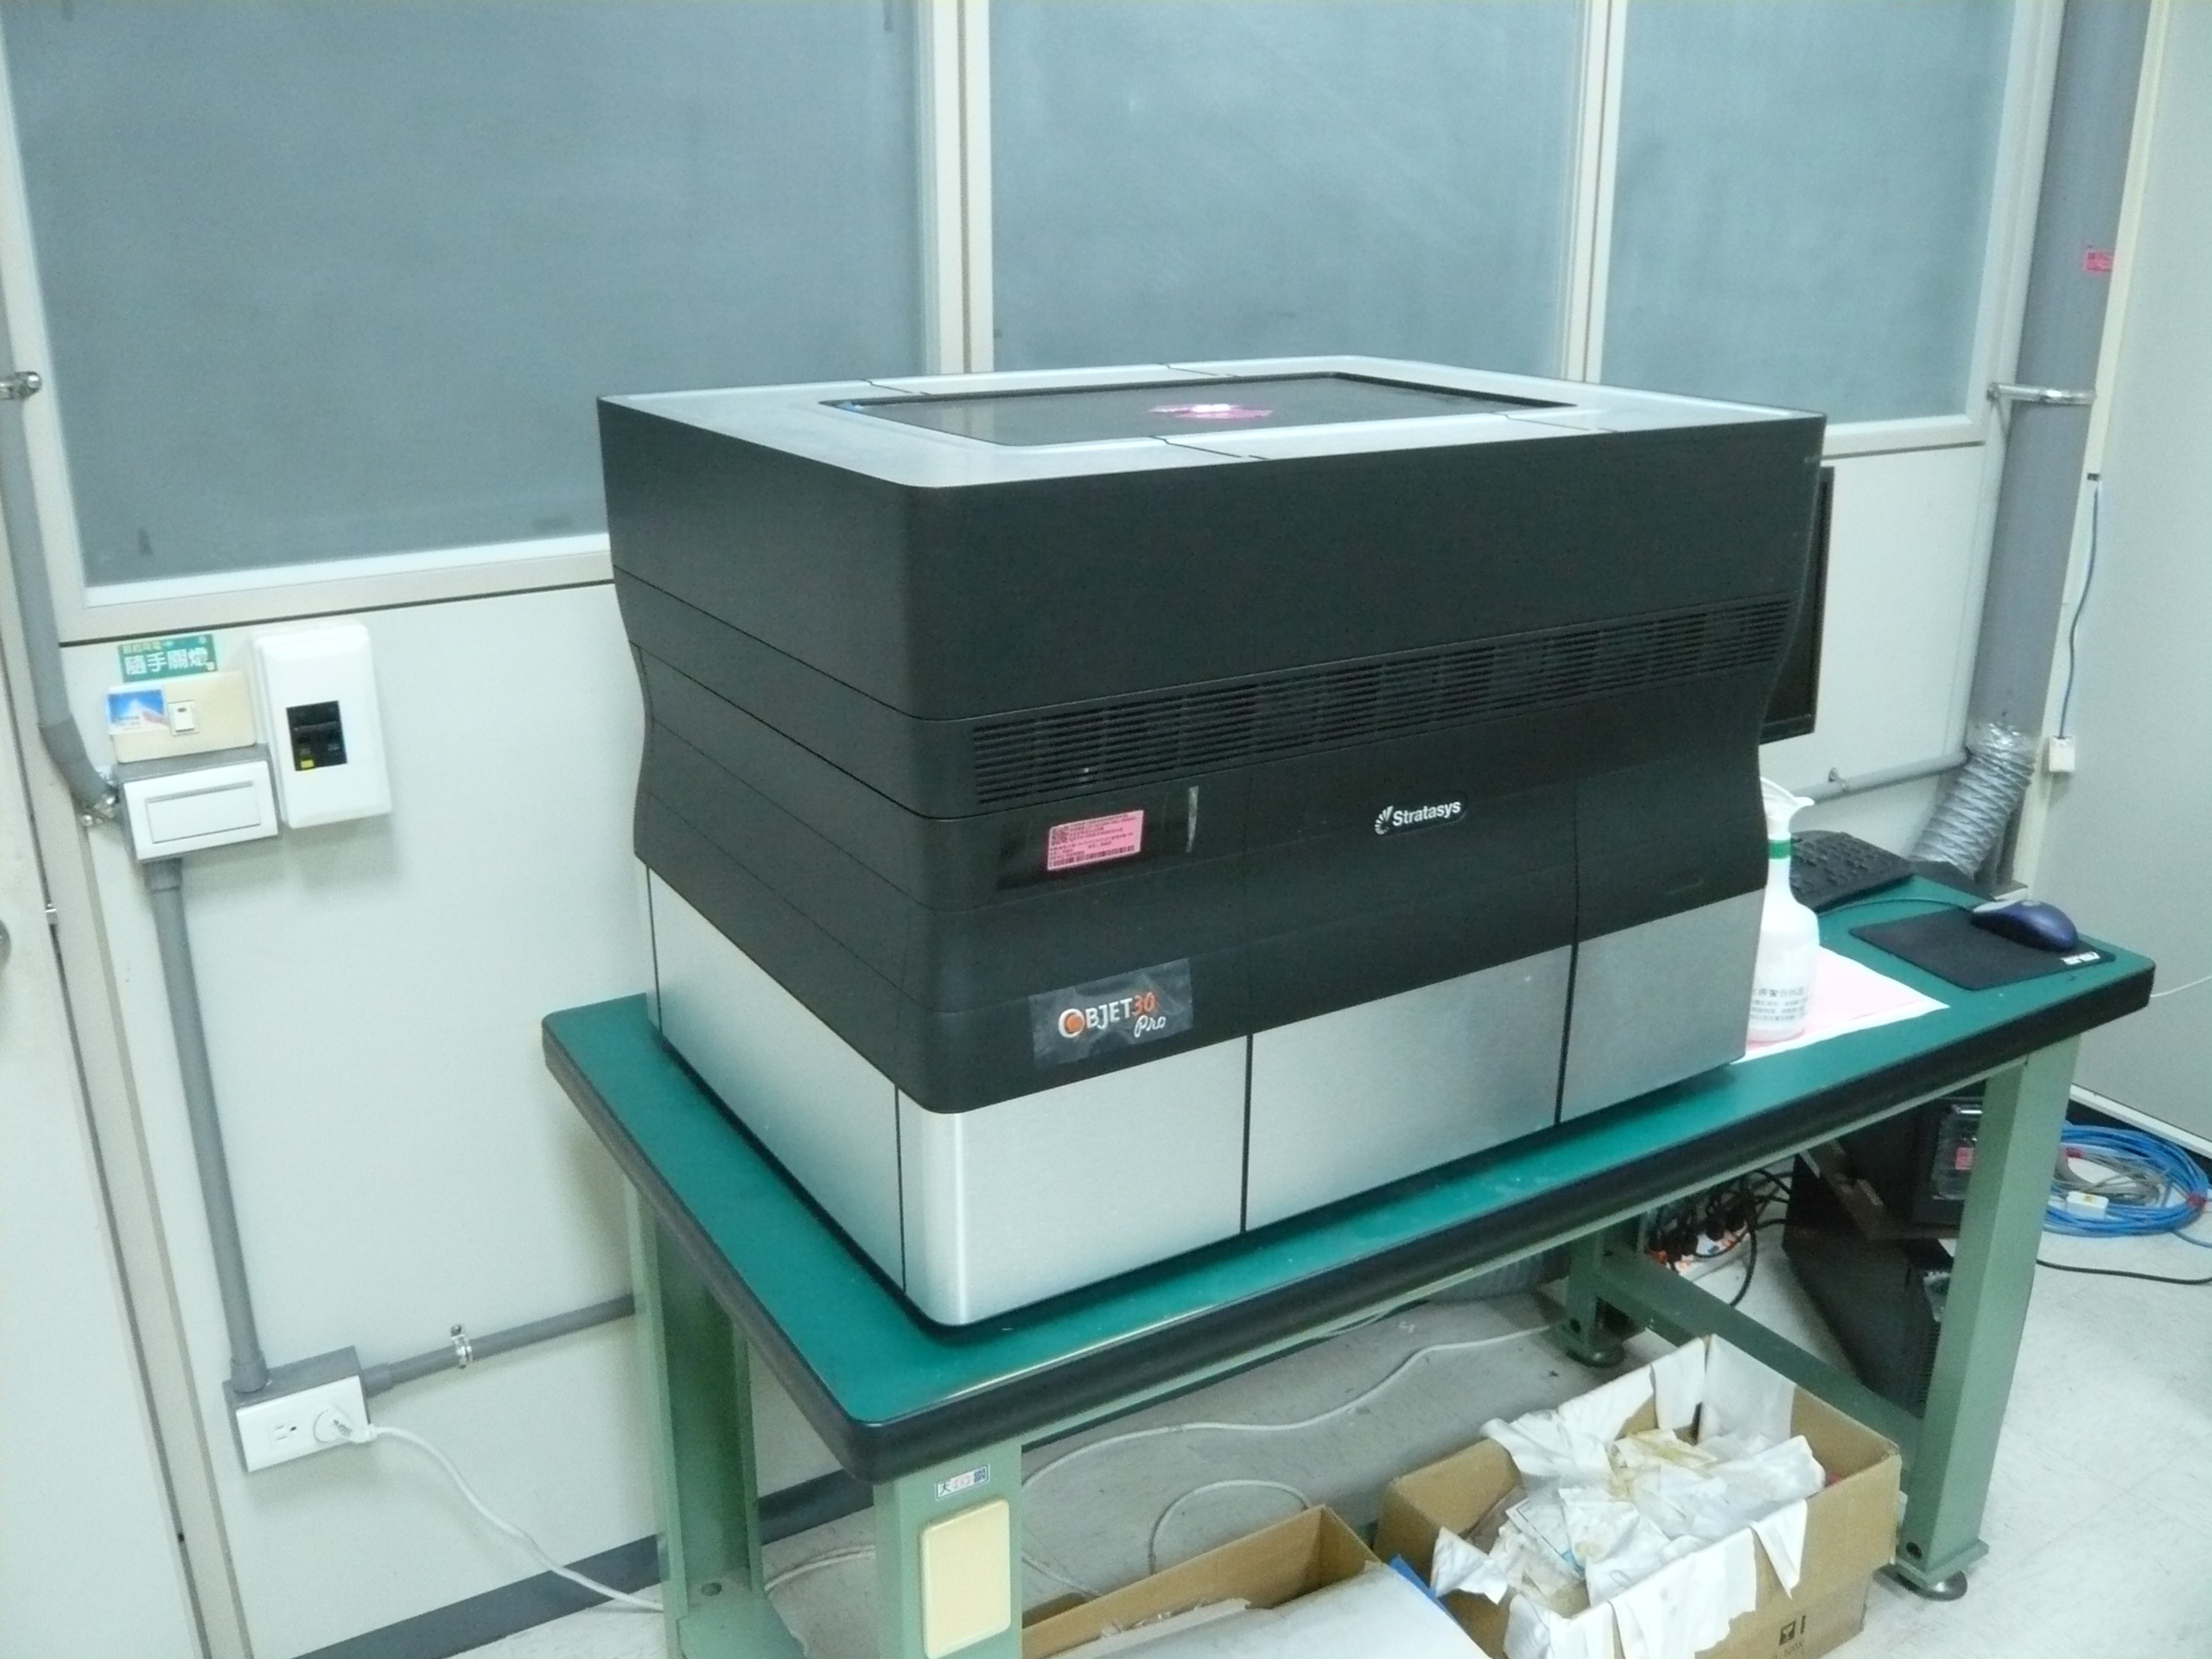
因設備老舊且經費不足以支應代理商保養，現狀無法保證正常執行功能，且原廠維護與耗材昂貴，無法滿足現階段與未來研發計畫質需求，故擬徵求領用。若無領用，將逕行辦理報廢辦理。

